**广东省计算数学学会2019年会会议通知**

为了推动广东省计算科学的发展，加强计算科学人才的培养，促进计算科学研究人员之间的交流与合作，同时进行学会第十届理事会选举，广东省计算数学学会、广东省高性能计算学会、广东省计算科学重点实验室定于2019年12月29日在中山大学南校园举办“广东省计算数学学会2019年会”。现将相关事宜通知如下：

1. **时间：2019年12月29日（周日）全天**
2. **地点：中山大学南校园新数学楼209**
3. **特邀报告嘉宾（按拼音排序）**

台雪成 香港浸会大学教授，冯康计算数学奖获得者（待定）

王晓明 南方科技大学教授，国家千人计划专家

武海军 南京大学教授，国家杰出青年基金获得者

张海樟 中山大学教授，国家优秀青年基金获得者

张智民 北京计算科学研究中心教授，国家千人计划专家

1. **会议议程**

|  |  |  |
| --- | --- | --- |
| 8:00-9:00 | 报到 | 地点：中山大学南校园新数学楼209门口 |
| 9:00-10:30 | 学术报告 | |
| 10:30-11:00 | 合影，茶歇 | |
| 11:00-12:00 | 学会换届选举 | |
| 12:00-14:00 | 午餐 | 地点：中山大学南校园紫荆园餐厅 |
| 14:00-15:30 | 学术报告 | |
| 15:30-16:00 | 茶歇 | |
| 16：00-16:45 | 学术报告 | |
| 16:45-17:30 | 学会发展规划讨论会 | |
| 17:30-19:00 | 晚餐 | 地点：中山大学南校园紫荆园餐厅 |

1. **其他安排**

1、会议期间住宿及交通费用由参会人员自理。

2、紫荆园专家楼房源有限，先报先得。一经报满，请参会人员自行寻找会场周边酒店住宿。

3、请在12月20日前反馈《参会回执》至会议秘书李大均处以便会务工作安排，收件邮箱hpcoffice@gdhpcs.org。

4、中山大学对外来车辆管控严格，请参会人员尽量搭乘公共交通工具前来。

广东省计算数学学会

2019年12月5日

交通指引：

* 广州火车东站——中山大学南校园南门

1、广州火车东站公交车总站乘坐263至中山大学站，约45分钟，车费2元。

2、广州火车东站地铁站乘坐1号线至体育西路站，换乘3号线至客村站，换乘8号线至中大站，从A出口出，约33分钟，车费4元。

3、广州火车东站乘坐的士到中山大学南校园南门，约28分钟，车费约28元。

* 广州火车南站——中山大学南校园南门

1、广州火车南站地铁站乘坐2号线至昌岗站，换乘8号线至中大站，从A出口出，约39分钟，车费5元。

2、广州火车南站乘坐的士到中山大学南校园南门，约40分钟，车费约58元。

* 广州国际机场——中山大学南校园南门

1、白云机场B区到达大厅B12号门乘坐机场快线10线至广州轻纺交易园站，约1小时17分钟，车费30元。

2、白云机场到达大厅乘坐的士到中山大学南校园南门，约1小时，车费约137元。

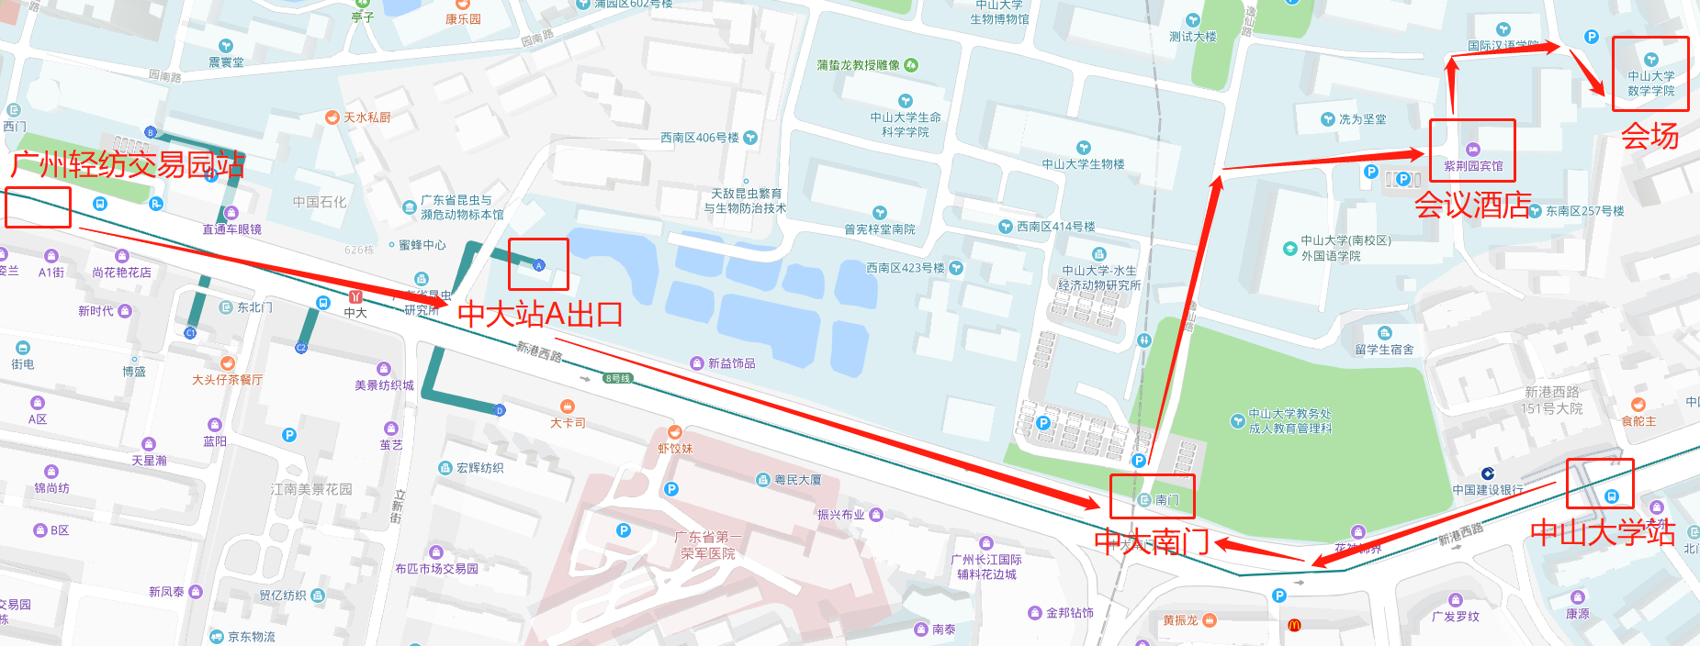

参会回执

|  |  |  |  |
| --- | --- | --- | --- |
| 姓名 |  | 性别 |  |
| 单位 |  | 职称 |  |
| 手机 |  | 邮箱 |  |
| 住宿 | □ 是，入住日期：  退房日期：  □ 双床房598元/间/晚，含双早（合住人： ）  □ 大床房338元/间/晚，含单早  □ 否 | | |
| 用餐 | * 29号午餐（12:00-14:00） * 29号晚餐（17:30-19:00） | | |

请于**2019年12月20日**前，将会议回执发送至hpcoffice@gdhpcs.org报名。邮件主题为：**“姓名_单位_报名”**，如“张三_中山大学_报名”。我们将以邮件或短信的形式与您确认。